

annexe

Deboxeur robotisé





PrÉsentation cognex

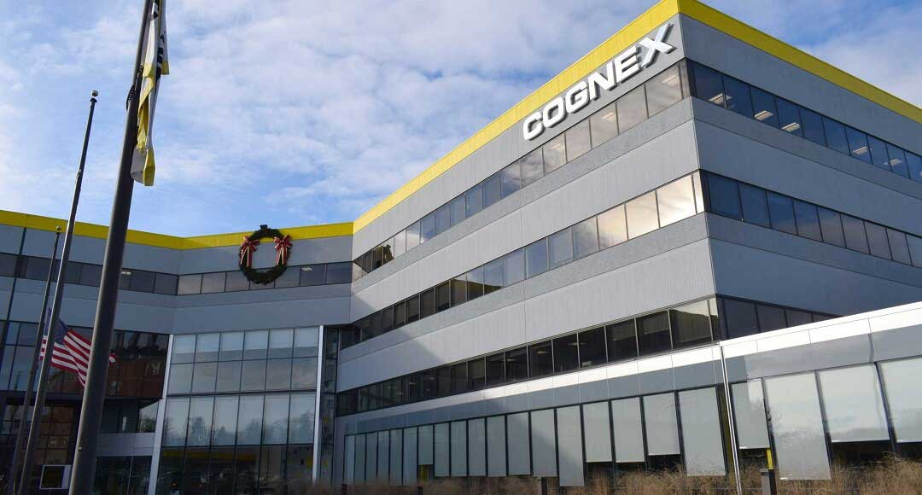Cognex Corporation plus connu sous le nom de Cognex est une entreprise technologique spécialisée dans la vision industrielle et l’automatisation.

Cognex à été fondée en 1981 par le Dr. Robert J. Shillman, Bill Silver et Marilyn Matz. Le siège social de l’entreprise se situe à Natick, dans le Massachusetts au États-Unies.

Cognex est un leader mondial dans le domaine de la vision industrielle et de l'automatisation. L'entreprise se concentre sur le développement et la fabrication de systèmes de vision avancés utilisés dans divers secteurs industriels pour améliorer la qualité, la productivité et l'efficacité des processus de fabrication.

Cognex propose une gamme de produits et de solutions basés sur la vision artificielle. Ces produits comprennent des caméras intelligentes, des logiciels de vision, des capteurs et des systèmes complets de vision industrielle. Ces technologies sont largement utilisées dans des applications telles que le contrôle de la qualité, la lecture de codes-barres, la reconnaissance de formes, le suivi des objets et d'autres tâches d'inspection automatisée.

Les produits de Cognex sont utilisés dans divers secteurs industriels, notamment l'automobile, l'électronique, l'alimentation et les boissons, la pharmaceutique, l'emballage, etc. Les solutions de vision industrielle de l'entreprise aident les fabricants à optimiser leurs processus de production, à réduire les défauts de fabrication et à augmenter l'efficacité opérationnelle.

Cognex utilise des technologies avancées telles que la vision 3D, la vision thermique, l'apprentissage automatique (machine learning) et l'intelligence artificielle pour développer des systèmes de vision industrielle de pointe.

En tant que leader du marché, Cognex met fortement l'accent sur l'innovation. En 2022, elle enregistre des revenus de 1,006 milliard de dollars. L'entreprise investit dans la recherche et le développement pour rester à la pointe des avancées technologiques et répondre aux besoins changeants de l'industrie.

Cognex est une entreprise mondiale avec des bureaux et des partenaires dans le monde entier notamment en Amérique du Nord, en Europe, au Japon, en Asie et en Amérique Latine. Sa présence étendue permet de fournir un support technique et des services à ses clients à l'échelle internationale. Il est recommandé de vérifier les informations les plus récentes sur Cognex, car les détails spécifiques de l'entreprise peuvent avoir évolué depuis ma dernière mise à jour en janvier 2022.